M Ě S T O V R O U T E K

ZASTUPITELSTVO MĚSTA VROUTEK

Nařízení města Vroutek, kterým se vydává

TRŽNÍ ŘÁD
Zastupitelstvo města Vroutek se na svém zasedání dne 21. listopadu 2022 usneslo usnesením č. 20/2022 bod XVI. vydat na základě ustanovení § 11 odst. 1 a § 102 odst. 2 písm. d) zákona č. 128/2000 Sb., o obcích (obecní zřízení), ve znění pozdějších předpisů, a v souladu s ustanovením § 18 odst. 1 a 3 zákona č. 455/1991 Sb., o živnostenském podnikání (živnostenský zákon), ve znění pozdějších předpisů, toto nařízení:

Článek 1
Úvodní ustanovení

- Toto nařízení města (dále jen „nařízení“) stanoví podmínky, za kterých lze uskutečňovat nabídku, prodej zboží a poskytování služeb mimo provozovnu určenou k tomuto účelu kolaudačním rozhodnutím podle zvláštního zákona (dále jen „řádná provozovna“) a dále stanoví, které druhy prodeje zboží a poskytování služeb jsou na území města Vroutek a místních částech Vidhostice, Lužec, Mukoděly, Mlýnce, Skytaly, Vesce, Vrbička (dále jako „místní část“) zakázány.
- Ustanovení zvláštních právních předpisů, dle nichž je možné uskutečňovat prodej zboží a poskytovat služby pouze na základě správního aktu, zejména na základě rozhodnutí správního orgánu, zůstávají tímto nařízením nedotčena.
- Tento tržní řád je závazný pro celé území města Vroutek a místní části bez ohledu na charakter prostranství a vlastnictví pozemků, na nichž se nachází místo prodeje zboží a poskytování služeb.

Článek 2
Základní pojmy

Pro účely tohoto nařízení města se vymezují tyto pojmy:

- Prodej je prodej zboží a poskytování služeb.

- Tržním místem je vymezené místo pro prodej zboží nebo nabízení služeb mimo provozovnu na prodejním zařízení.
- Prodejní zařízení jakékoliv zařízení (např. stánek, který není stavbou podle zvláštního zákona, přenosný stánek, pult, stůl, vozík, stojan tyč) sloužící k prodeji zboží nebo poskytování služeb, jehož umístěním dochází k záboru veřejného prostranství nebo prostoru nad ním. Prodejním zařízení je rovněž automobil, přívěs nebo jiné silniční vozidlo sloužící k prodeji zboží nebo poskytování služeb.
- Prodejní stánek je prostor vymezený stabilní konstrukcí, popř. plochou pultu, stolu či obdobného zařízení, v němž dochází k prodeji zboží a poskytování služeb.
- Pojízdná prodejna je mobilní zařízení určené k prodeji zboží schopné pohybu a samostatné funkce, které splňuje technické požadavky podle zvláštních předpisů a zároveň odpovídá hygienickým předpisům.
- Prodejní místo je plocha přidělená pro jeden prodejní stánek, včetně prostorů nutných k obsluze prodejního stánku a jeho skladovacích prostorů.
- Předzahrádka je místo mimo provozovnu, na kterém se prodává zboží a poskytují služby v rámci obchodní živnosti „hostinská činnost“ a které je k výkonu této činnosti vybaveno a funkčně souvisí s provozovnou. Předzahrádka musí mít stejného provozovatele jako uvedená provozovna.

- Pochůzkovým prodej se rozumí prodej zboží nebo poskytování služeb formou pochůzky na veřejně přístupném místě, u kterého není umístěno prodejní zařízení na veřejném prostranství a prodej je uskutečněn např. z drženého prodejního zařízení, tašky nebo ruky. Pochůzkovým prodejem nejsou akce spojené s výtěžkem na charitativní činnost.

- Podomním prodejem se rozumí nabídka zboží a služeb, prodej zboží a poskytování služeb
- mimo řádnou provozovnu,
- mimo prodejní místa,
- mimo předzahrádky,
při nichž prodejce vyhledává potencionálního spotřebitele dům od domu bez předchozí objednávky. Zboží je prodáváno nebo služby jsou nabízeny mimo veřejná prostranství, zejména v různých obytných prostorech, např. domovech, bytech apod.
- Prodejce je
- fyzická nebo právnická osoba s příslušným oprávněním k podnikání ,
- fyzická nebo právnická osoba podnikající podle zvláštních právních předpisů, která se prokáže platným oprávněním,

Článek 3
Základní pravidla

Nedotčena zůstávají zejména ustanovení zvláštních ustanovení předpisů, podle nichž je prodej možno uskutečňovat pouze na základě správního aktu, zejména rozhodnutí správního orgánu.

Článek 4
Místa pro prodej zboží a poskytování služeb

- Na území města Vroutek a místních částech je možno mimo řádnou provozovnu nabízet a prodávat zboží a nabízet a poskytovat služby pouze na místech uvedený v příloze č. 1 a č. 2 tohoto nařízení.
- V případě, že nejsou splněny požadavky zvláštních předpisů, v lokalitách stanovených v příloze k tomuto nařízení, prodej uskutečňovat nelze.

Článek 5
Stanovení vybavenosti kapacity

- Prodejce je na jednotlivém prodejním místě povinen zejména:
- při prodeji potravin zajistit vybavení v souladu se zvláštními předpisy,
- zajistit vybavení potřebné k předvedení zboží na žádost spotřebitele, umožňuje-li to povaha zboží (zejména při prodeji elektrospotřebičů a elektronického zboží),

- Nestanoví-li zvláštní předpis jinak, jednotlivé prodejní místo musí být prodejcem z nákupního prostoru viditelně označeno:
- obchodní firmou, jménem a příjmením fyzické osoby nebo názvem právnické osoby – prodejce,
- identifikačním číslem prodejce, bylo-li přiděleno,
- údajem o sídle nebo místě podnikání prodejce; nemá-li prodejce sídlo nebo místo podnikání, údajem o místě obdobném (např. bydliště)
- jménem a příjmením osoby odpovědné za činnost na jednotlivém prodejním místě.

Článek 6
Doba prodeje a poskytování služeb

- Tržní místa mohou být využívána po celý rok a doba prodeje zboží na tržních místech je od 7:00 hodin do 20:00 hodin.
- Předzahrádky mohou být provozovány po celý rok, doba nabídky, prodeje zboží a poskytování služeb je od 7:00 do 22:00 hodin.

Článek 7
Zakázané druhy prodeje zboží a poskytovaných služeb

- Na tržních místech je zakázáno prodávat
  - pyrotechnické výrobky, zbraně a střelivo,
  - potravinářské výrobky, které nesplňují podmínky prodeje dle zvláštního právního předpisu,

- Z důvodu ochrany občanů města před nekalými praktikami prodejců a z důvodu prevence kriminální činnosti na území města, jakož i z důvodu častých stížností a podnětů z řad občanů, je podomní a pochůzkový prodej na celém území města Vroutek a místních částech zakázán.

Článek 8
Pravidla pro udržování čistoty a bezpečnosti

Za dodržování čistoty místa pro prodej zboží a poskytování služeb zodpovídá prodejce. Ten je dále povinen:
  - po celou dobu prodeje provádět řádný úklid a udržovat čistotu prodejního a tržního místa,
  - zabezpečovat řádný úklid, odstraňovat závady ve schůdnosti přilehlých ploch, udržovat čistotu stánků, prodejních míst i míst pro nakládku a vykládku zboží a skladových prostor,
  - průběžně odstraňovat odpad včetně obalů ze zboží na určené místo a po ukončení prodeje zboží nebo poskytování služeb zanechat prodejní místo čistě uklizené,
  - prodej organizovat tak, aby se jednotlivé druhy zboží nevhodně navzájem neovlivňovaly a byly chráněny před přímými slunečními paprsky a jinými nepříznivými vlivy (prach, vlhko, kouř apod.),
  - k prodeji a nabídce zboží a poskytování služeb užívat jen místa k tomu určená, neumisťovat tam nic, co by znemožnilo nebo ztěžovalo průchod zákazníků.

Článek 9
Kontrola a sankce

- Kontrola nad dodržováním povinností stanovených tímto tržním řádem je prováděna podle zvláštních právních předpisů.
- Porušení povinností stanovených tržním řádem se postihuje podle zvláštních předpisů.

Článek 10
Zrušovací ustanovení

Tímto nařízením města se ruší Nařízení města Vroutek č. 02/2014, kterým se vydává tržní řád ze dne 13. 01. 2014.

Článek 10
Účinnost nařízení

Toto nařízení nabývá účinnosti dnem 1. 1. 2023

……………………………. | …………………………….
Petr Tempel, v.r.  místostarosta | Jaromír Kubelka, v.r.  starosta

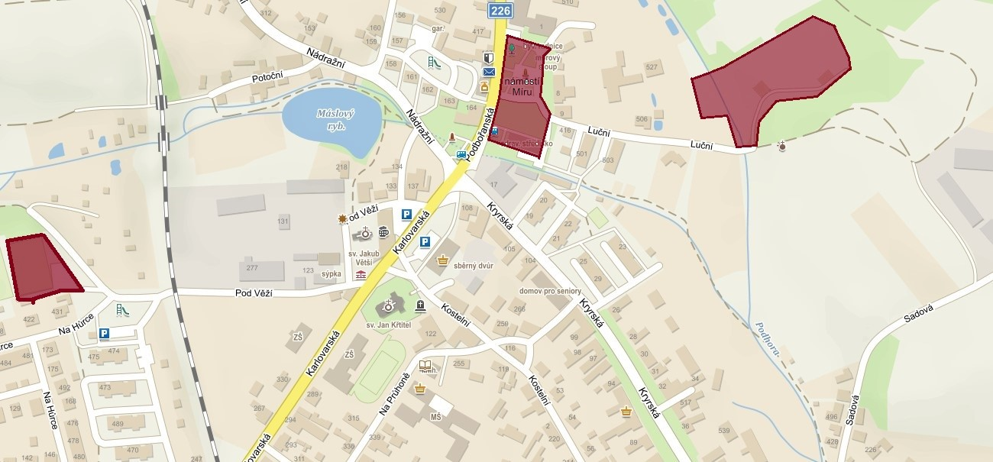

Příloha č. 2 k nařízení Tržní řád - vymezení míst pro pojízdný prodej

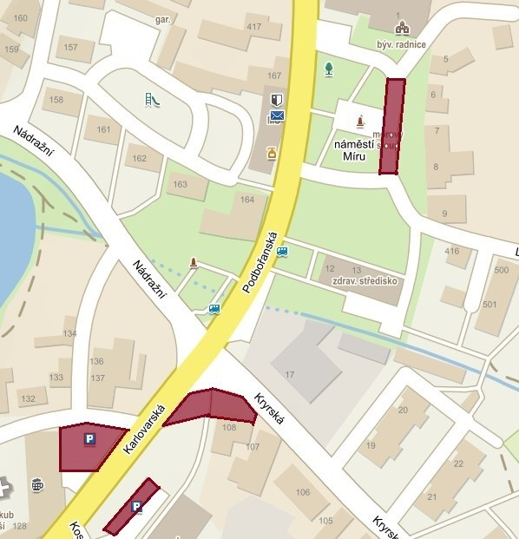

Zákon č. 183/2006 Sb., o územním plánování a stavebním řádu (stavební zákon), ve znění pozdějších předpisů. Vyhláška Ministerstva pro místní rozvoj č. 268/2009 Sb., o technických požadavcích na stavby, ve znění pozdějších předpisů.
§ 18 odst. 3 zákona č. 455/1991 Sb., o živnostenském podnikání (živnostenský zákon), ve znění pozdějších předpisů
např. § 25 zákona č. 13/1997 Sb., o pozemních komunikacích, ve znění pozdějších předpisů
např. zákon č. 56/2001 Sb., o podmínkách provozu vozidel na pozemních komunikacích a o změně zákona č. 168/1999 Sb., o pojištění odpovědnosti za škodu způsobenou provozem vozidla a o změně některých souvisejících zákonů (zákon o pojištění odpovědnosti z provozu vozidla), ve znění pozdějších předpisů
např. zákon č. 110/1997 Sb., o potravinách a tabákových výrobcích a o změně a doplnění některých souvisejících zákonů, ve znění pozdějších předpisů
Zákon č. 455/1991 Sb., o živnostenském podnikání (živnostenský zákon), ve znění pozdějších předpisů.
Zákon č. 252/1997 Sb., o zemědělství, ve znění pozdějších předpisů.
Zákon č. 13/1997 Sb., o pozemních komunikacích, ve znění pozdějších předpisů
Zákon č. 64/1986 Sb., o České obchodní inspekci, ve znění pozdějších předpisů. Zákon č. 146/2002 Sb., o Státní zemědělské a potravinářské inspekci a o změně některých souvisejících zákonů, ve znění pozdějších předpisů.
Např. zákon č. 553/1991 Sb., o obecní policii, ve znění pozdějších předpisů, zákon č. 455/1991 Sb., o živnostenském podnikání (živnostenský zákon), ve znění pozdějších předpisů, zákon č. 255/2012 Sb., o kontrole (kontrolní řád), ve znění pozdějších předpisů
Např. zákon č. 128/2000 Sb. o obcích (obecní zřízení), ve znění pozdějších předpisů, zákon č. 250/2016 o odpovědnosti za přestupky a řízení o nich, ve znění pozdějších předpisů

